Łobez, dnia 17.07.2026 r.
HK.903.8.16.2026
KOMUNIKAT Nr 28/2026

Państwowego Powiatowego Inspektora Sanitarnego w Łobzie z dnia 17.07.2026 r. w sprawie przydatności wody do spożycia z wodociągu publicznego w miejscowości Łobez, na odcinku sieci wodociągowej w miejscowościach Bonin i Budziszcze, gm. Łobez zaopatrującego 143 mieszkańców.
Państwowy Powiatowy Inspektor Sanitarny w Łobzie po zapoznaniu się z wynikami badań próbek wody pobranych w dniu 16.07.2026 r. z wodociągu Łobez z punktów zgodności na sieci wodociągowej : Łobez Stacja Uzdatniania Wody oraz Bonin i Budziszcze (Sprawozdania nr LB/2076-2080/07/2026 z dnia 17.07.2026 r. ) stwierdził, że woda spełnia wymagania rozporządzenia Ministra Zdrowia z dnia 22 maja 2026 r. w sprawie jakości wody przeznaczonej do spożycia przez ludzi (Dz. U. z 2026 r. poz. 748).
W związku z powyższym:
1. Woda z kranu może być spożywana i używana do przygotowania posiłków.
2. Woda może być używana do mycia owoców, warzyw, naczyń kuchennych i prania.
3. Woda nadaje się do kąpieli, mycia zębów, przemywania otwartych zranień.
4. Woda może być wykorzystywana do celów sanitarnych, tj. WC.

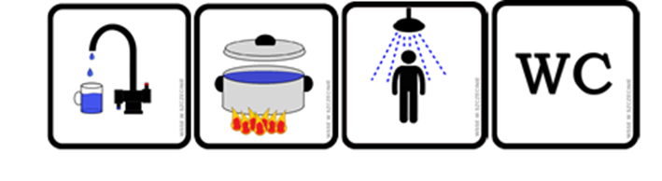

Tym samym komunikat nr 25/2026 z dnia 16.07.2026 r. jest nieaktualny.

Z upoważnienia Państwowego Powiatowego Inspektora Sanitarnego w Łobzie
Joanna Sibera
Kierownik sekcji Higieny Żywności, Żywienia i Przedmiotów Użytku
/dokument został wydany w postaci elektronicznej i podpisany kwalifikowanym podpisem elektronicznym/

